
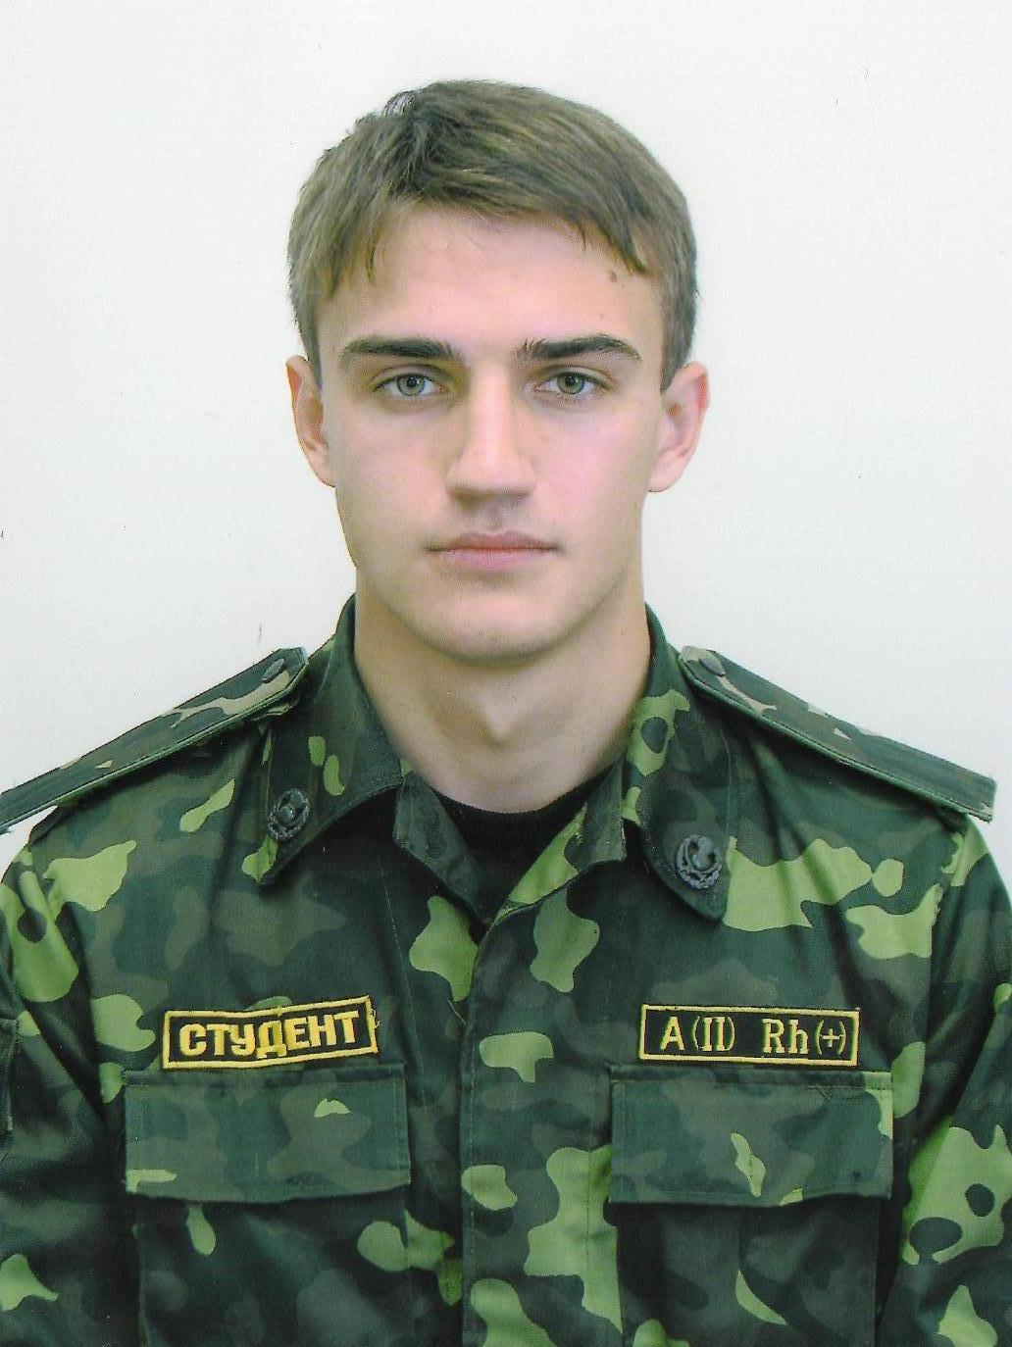
Буряков Александр Игоревич
Личные данные:
Дата рождения:19.05.1989
Семейное положение: не женат
Адрес: г.Киев, ул. Ген. Карбышева 18, кв. 57
Телефон: 8-050-256-85-92
Домашний телефон: 510-85-96
E-mail: alex@axaua.com, info@bigfisher.in.ua

ICQ: 637-432-354
Сайт: www.bigfisher.in.ua
Портфолио: www.agent-axa.kiev.ua, www.mia-travel.kiev.ua, www.zastroy-sam.ru

Образование:

1998-2006 – Специализированная школа №246 с углублённым изучением иностранных языков.
2006-2011 – «Киевский университет туризма, экономики и права» юридический факультет, специальность «Правознавство». (Бакалавр)
«Національний Університет ЗСУ» - младший лейтенант запаса.
2013-2014 - «Киевский университет туризма, экономики и права» юридический факультет, заочная форма обучения специальность «Нотариат».
Профессия: Юрист (Правовед)

Опыт работы:
2008 - 2009 – Менеджер среднего звена отдела продаж «Интернет провайдер Воля»
01.02.2009- 2010 – Бармен «Beer Mania»
2010- 15.03.2011 – Специалист по продажам «ТОВ Алло»
15.10.2011-29.10.2013 – юрист (помощник адвоката) АО «Национальная Коллегия Адвокатов»

Знание языков:
Украинский (свободно), русский (свободно), английский (средне).

Навыки работы с компьютером и оргтехникой:
Имею многолетний опыт работы с компьютером на уровне продвинутого (уверенного) пользователя, опыт работы с ОС Microsoft 95/98/2000/ME/XP/Vista, пакетом Microsoft Office 97/2000/2003/2007 и различными офисными программами, со всей оргтехникой общаюсь на «ты», остальное – в зависимости от сложности техники и её предназначения.

Другие качества:
Легко и быстро обучаюсь, трудолюбив, коммуникабелен, оптимист, общителен, настойчив.
Увлечение и интересы:
Работа с ПК, Веб-дизайн, музыка, общение с людьми и нахождение общего языка с ними.

